Devoir Maison à rendre le vendredi 26 Octobre /20
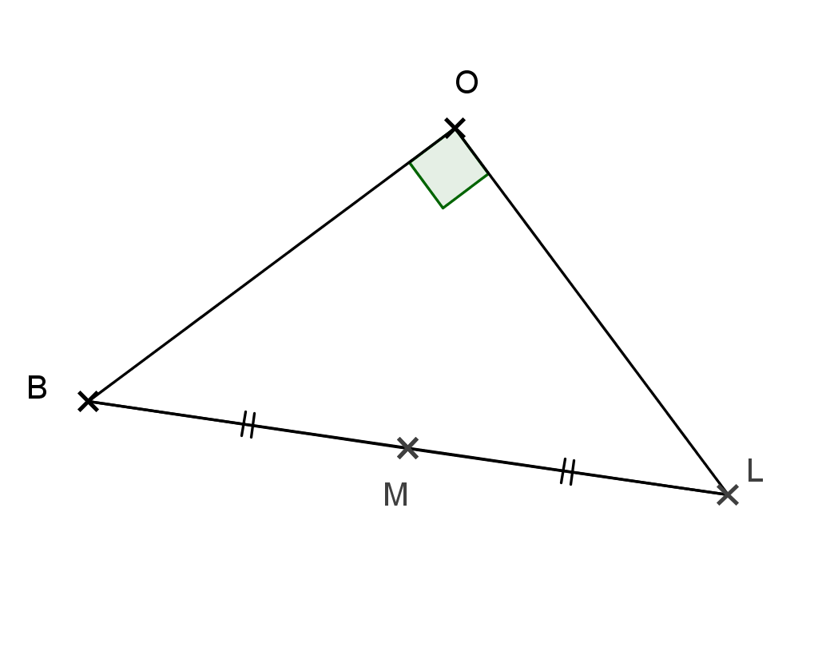
Exercice 1 :

Le triangle n’est pas en vraie grandeur.

BOL est un triangle rectangle en O
tel que BL=17 cm

- Quel est le diamètre du cercle circonscrit au triangle BOL? Justifier la réponse.

- Quelle est la longueur de [OM] ? justifier la réponse

Exercice 2 :

- Construire le triangle BAM rectangle en A tel que BM=8 cm
et BA=3 cm.

- Placer le point I au milieu du segment [BM]

- Construire le cercle circonscrit au triangle BAM.

- Expliquer pourquoi BM est le diamètre du cercle circonscrit à BAM.

- Expliquer pourquoi AI mesure 4 cm.

Devoir Maison à rendre le vendredi 26 Octobre /20
Exercice 1 :

Le triangle n’est pas en vraie grandeur.

BOL est un triangle rectangle en O
tel que BL=17 cm

- Quel est le diamètre du cercle circonscrit au triangle BOL? Justifier la réponse.

- Quelle est la longueur de [OM] ? justifier la réponse

Exercice 2 :

- Construire le triangle BAM rectangle en A tel que BM=8 cm
et BA=3 cm.

- Placer le point I au milieu du segment [BM]

- Construire le cercle circonscrit au triangle BAM.

- Expliquer pourquoi BM est le diamètre du cercle circonscrit à BAM.

- Expliquer pourquoi AI mesure 4 cm.

